杨氏双缝干涉实验
实验报告
姓名 | 学号 | 班级 | 日期 | 指导教师
张三 | 2026000000 | 光电2401 | 2026-10-05 | 李老师
一、实验目的
观察双缝干涉现象，测量钠黄光波长。
二、实验原理
杨氏双缝干涉条纹间距 Δx = λL/d，测出 Δx、L、d 后由 λ = Δx·d/L 计算波长。
三、实验仪器与装置
钠光灯、双缝、测微目镜、米尺。
四、实验数据
级次 m | 条纹位置 x/mm
1 | 1.1758
2 | 2.3737
3 | 3.5501
4 | 4.7354
5 | 5.9026
6 | 7.0729
7 | 8.2464
8 | 9.4447
9 | 10.6287
10 | 11.7669
五、数据处理
拟合方程：y = 1.17746·x + (0.01368)
斜率 k = 1.17746 ± 0.00148106
截距 b = 0.01368 ± 0.00918975
决定系数 R² = 0.999987
数据点数 n = 10
拟合曲线图：
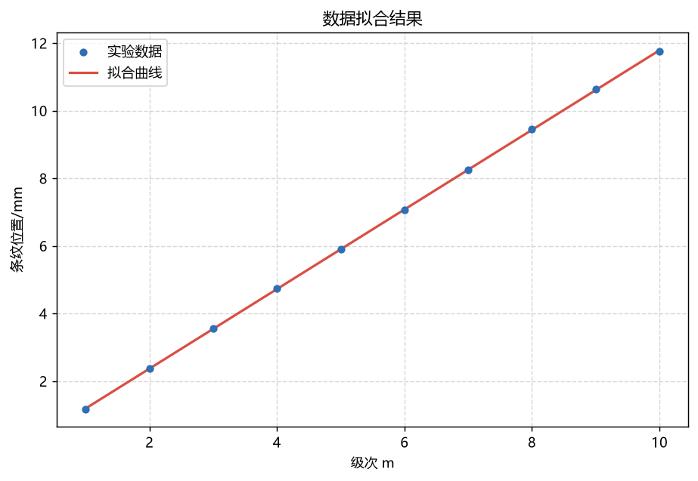
不确定度分析：
测量次数 n = 5
平均值 x̄ = 1.176
标准偏差 s = 0.0114018（贝塞尔公式）
平均值标准误差 s(x̄) = 0.00509902
A 类不确定度 uA = t(4)·s(x̄) = 2.78 × 0.00509902 = 0.0141753
B 类不确定度 uB = Δ/√3 = 0.02/1.7321 = 0.011547
合成不确定度 u = √(uA²+uB²) = 0.0182831
扩展不确定度 U = k·u = 2 × 0.0182831 = 0.0365662
六、结果与分析
拟合得到条纹间距 Δx = 1.1775 mm，代入 λ = Δx·d/L 得 λ ≈ 588730.9 nm，与钠黄光标准值 589.3 nm 相符。
七、结论
（待填写：本实验的最终结论与收获）

